Федеральное государственное бюджетное

образовательное учреждение

Высшего профессионального образования

«Сибирский государственный индустриальный университет»

Руководство разработчика

**Автоматизированная система сбора данных из онлайн справочников**

Проверил: старший преподаватель Милованов М.М.

Выполнили:

Студент Группы ИСП-08

Кочкин А.А.

Новокузнецк, 2012

# ОБЩИЕ СВЕДЕНИЯ

Система написана с использованием JDK 7.

Используемые библиотеки приведены в таблице 1

Таблица 1

|  |  |  |
| --- | --- | --- |
| **Название библиотеки** | **NameSpase** | **Mvn зависимость** |
| Gson: Java to Json conversion | com.google.code.gson | <dependency> <groupId>com.google.code.gson</groupId>  <artifactId>gson</artifactId>  <version>2.2.2</version>  <scope>compile</scope>  </dependency>  <dependency> <groupId>org.apache.httpcomponents</groupId>  <artifactId>httpclient</artifactId>  <version>4.0.2</version>  </dependency> |
| Apache POI - the Java API for Microsoft Documents | org.apache.poi | <dependency>  <groupId>org.apache.poi</groupId>  <artifactId>poi</artifactId>  <version>3.8</version>  </dependency> |

Весь код построен по Объектно-ориентированному принципу с использованием стратегии.

Точка входа расположена в com.simple.parcer.doublegis.Main

Блок-схема представлена на рисунке 1:

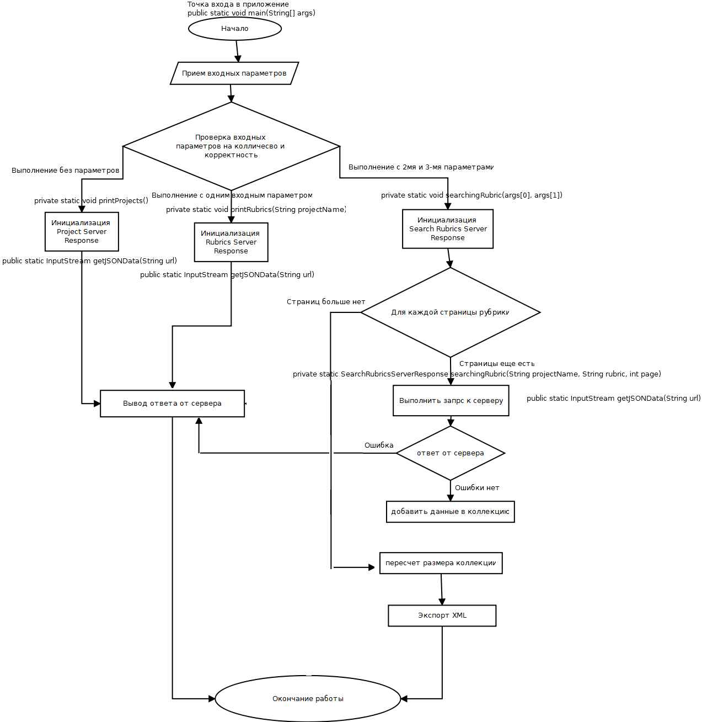

Блок-схема выполнения программы

Реализовано 3 модели корневого элемента json ответа от сервера. Они приведены в таблице 2:

Таблица 2

|  |  |  |  |
| --- | --- | --- | --- |
| **Название корневого элемента** | **Название элемента списка** | **Описание** | **Ссылка на документацию** |
| Project Server  Response | Double GIS Project  Model | Проект — это агломерация, включающая крупный город и ближайшие населённые пункты. | <http://api.2gis.ru/doc/firms/list/project-list/> |
| Rubrics Server  Response | Double GIS Rubric  Model | Модель описывает рубрику или ветвь рубрик | http://api.2gis.ru/doc/firms/list/rubricator/ |
| Search Rubrics Server  Response | Double GIS Firmt  Model | Осуществляет поиск фирм по заданному запросу в указанной рубрике и выдает список найденных результатов разбитых на страницы. | http://api.2gis.ru/doc/firms/searches/searchinrubric/ |

Для реализациистратегии данного приложения используются следующие методы, приведенные в таблице 3:

Таблиица 3

|  |  |  |
| --- | --- | --- |
| **Название** | **Описание** | **Параметры** |
| public static InputStream getJSONData(String url) | Возвращает поток данных, пригодных для создания объекта модели ответа. | String url: - урл для формирования потока |
| private static void exportXML(String filepath, List<DoubleGISFirmtModel> models) | Создает xml документ из коллекции моделей фирм | String filepath – название файла  List<DoubleGISFirmtModel> models – список моделей |

Продолжение Таблицы 3

|  |  |  |
| --- | --- | --- |
| private static SearchRubricsServerResponse searchingRubric(String projectName, String rubric, int page) | Получает конкретную страницу списка рубрик | String projectName - город String rubric – рубрика  int page – номер страницы |
| private static List<DoubleGISFirmtModel> searchingRubric(String projectName, String rubric) | Получает все страницы списка рубрик | String projectName - город String rubric – рубрика |
| private static void printRubrics(String projectName) | Выводит все рубрики в городе | String projectName – город |
| private static void printProjects() | Выводит все проекты |  |